Сайт для ученического совета

**Авторы проекта:** Рябцев Иван и Шолохов Иван.

**Идея проекта:**

Сайт предназначен для широкой массы людей, которые хотят узнать новости нашей школы, поделиться своими жалобами и предложениями для улучшения школьной жизни

**Описание реализации:**

Реализация проекта **«Сайт УчСовета»** включает в себя несколько этапов:

1. Разработка концепции сайта.
2. Написание основных шаблонов.
3. Проектирование и разработка базы данных.
4. Разработка и тестирование пользовательского интерфейса.

* Написание шаблонов и обработчиков для раздела новости(Иван Шолохов).
* Написание шаблонов и обработчиков для раздела Жалобы и предложения (Иван Рябцев).
* Разработка профиля пользователя.
* Создание так называемой иерархии пользователей (на нашем сайте у некоторых пользователей будут привелегии) (совместно).

5) Создание и настройка системы управления контентом(CMS).

6) Интеграция CMS с базой данных.

7) Разработка API.

8) Тестирование web-приложения.

9)  Деплой web-приложения.

**Описание технологий:**

Проект был реализован с помощью языка программирования **Python**. Основой для проекта служит библиотека **flask.**

Необходимые для запуска библиотеки: **Flask, Flask-login, Flask-RESTful, Flask-WTF, pillow, SQLAlchemy, SqLAlcgemy-serializer, waitress, WTForms.**

**Скриншоты сайта:**

1. **Авторизация/Регистрация**

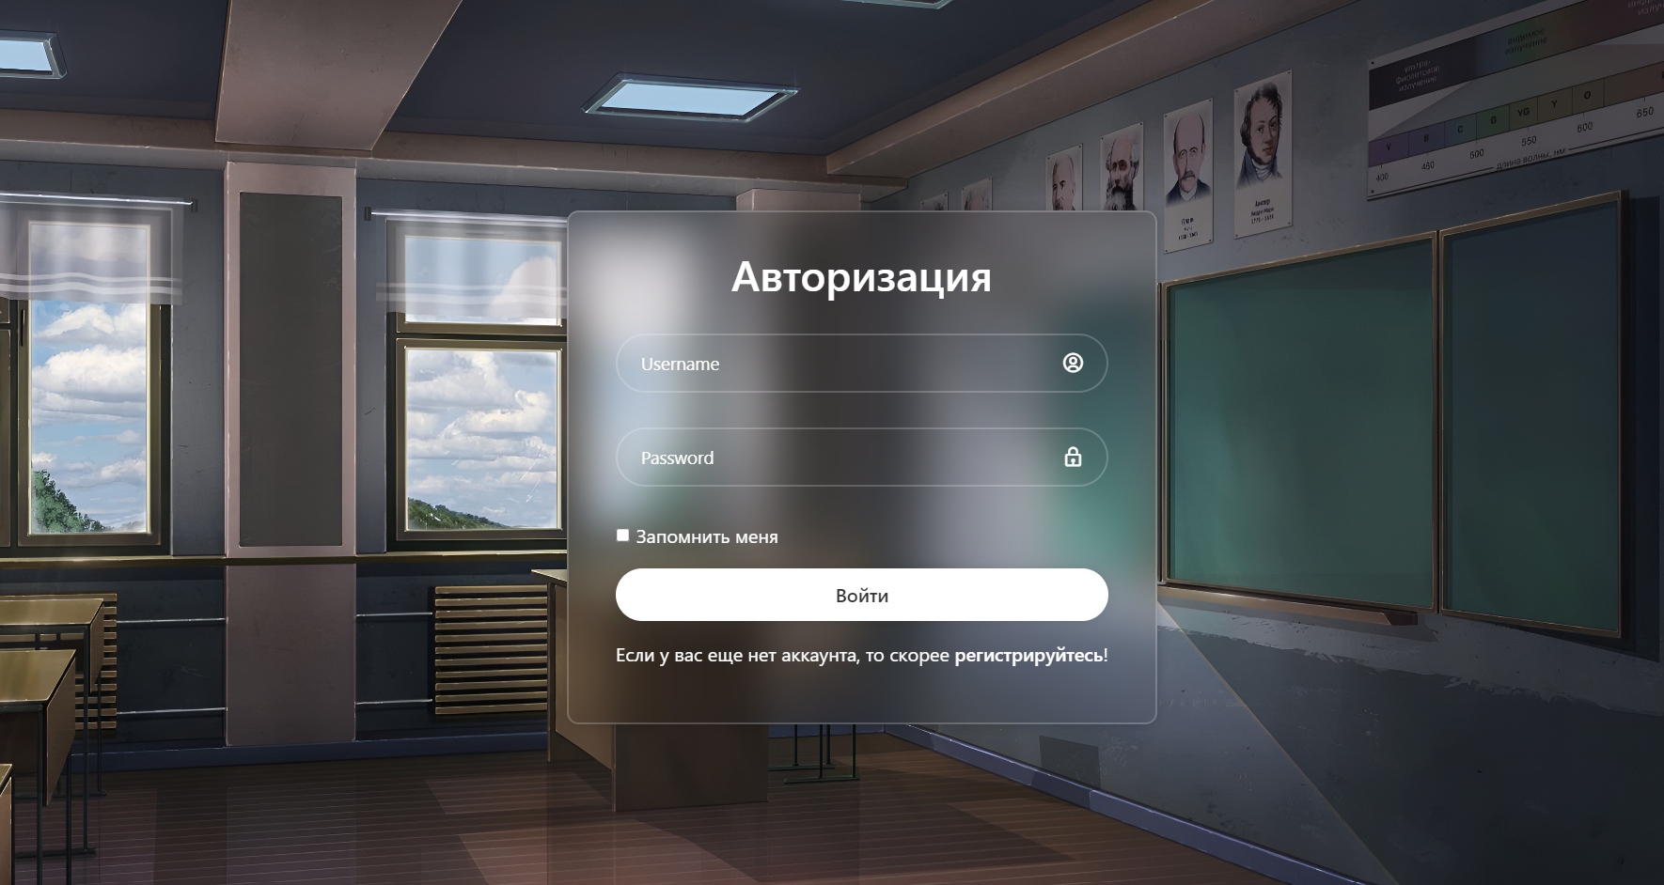

**2) Главная страница**



**3) Обратная связь**

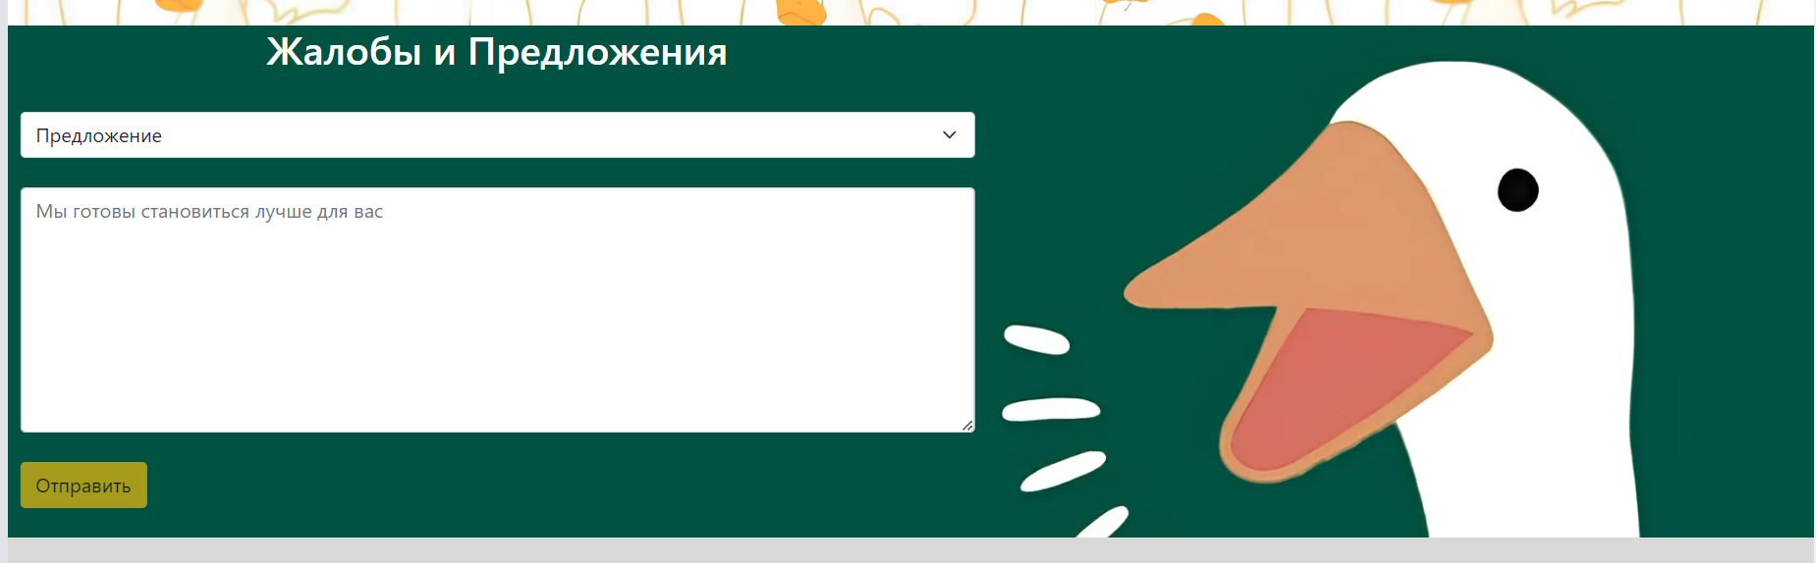

**4) Профиль пользователя**

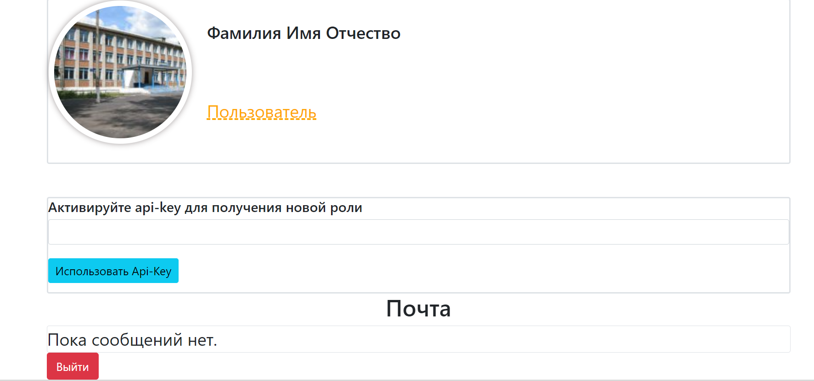

**5) Добавление новостей**

